Instituto Tecnoló



**Ejercicio 7. “Aplicación de VLSM”**

Utiliza la dirección de IPv4 **175.8.64.0 /18** para diseñar un esquema de direccionamiento de máscaras de longitud variable (VLSM) que de servicio a esta red con restricciones de conectividad.

.96.96 /28

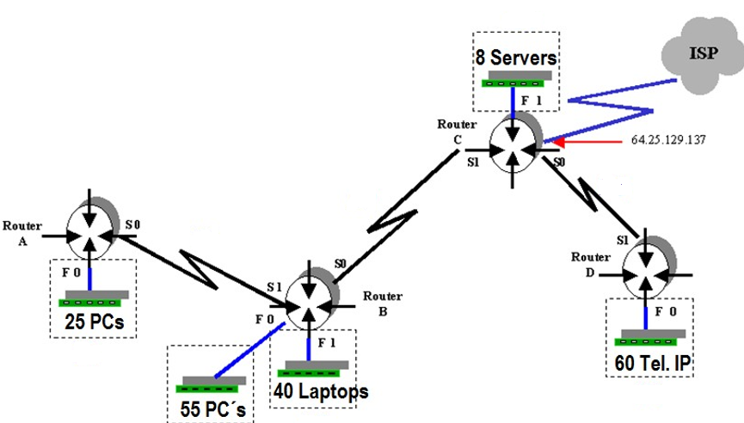

.96.120 /30

.96.116 /30

.96.112 /30

**4000 Laptops**

**2800 PC’s**

.96.64 /27

96.0 /26

.64.0 /20

.80.0 /20

1. Examinar los requisitos de la red.

* ¿Cuántas subredes se necesitan? _____8
* ¿Cuál es el número total de direcciones IP que se necesitan? ______6904
* ¿Cuál es el número total de direcciones IP que están disponibles en la red **175.8.64.0 /18** ? _______16384
* ¿Se pueden cumplir los requisitos de direccionamiento de red utilizando la red **175.8.64.0 /18**? _______si

1. Diseñe el esquema de direccionamiento con máscaras de longitud variable (VLSM). La dirección IP asignada es **175.8.64.0 /18**

**NOTA:** Tomar en cuenta una dirección extra para la interface del ruteador en la subredes **Fast Ethernet**.

|  |  |  |  |  |  |  |  |  |  |
| --- | --- | --- | --- | --- | --- | --- | --- | --- | --- |
| **Descripción**  **Subred** | **Número de hosts** | **Bits de host** | **Prefijo de red** | **Máscara de subred** (decimal) | **Orden** | **Subred** | **Primera dirección IP válida** | **Última dirección IP válida** | **IP Broadcast** |
| **RA F0** | 25 + 1 | 2 a la 5 = 32 – 2 = 30  255.255.255.11100000  5 | **/27** | **255.255.255.224** | **4** | **175.8.96.64**  **.96** | **175.8.96.65** | **175.8.96.94** | **175.8.96.95** |
| **RB F0** | 2800 + 1 | 12 | **/20** | **255.255.240.0** | **2** | **175.8.80.0**  175.8.96.0 | **175.8.80.1** | **175.8.95.254** | **175.8.95.255** |
| **RB F1** | 4000 + 1 | 2 a la 12 – 2 = 4094  255.255 .1111 0000.00000000  12 | **/20** | **255.255.240.0** | **1** | **175.8.64.0**  175.8.80.0 | **175.8.64.1** | **175.8.79.254** | **175.8.79.255** |
| **RC F1** | 8 + 1 | 2 a la 4 = 16 – 2 = 14  255.255.255.11110000  4 | **/28** | **255.255.255.240** | **5** | **175.8.96.96**  **.112** | **175.8.96.97** | **175.8.96.110** | **175.8.96.111** |
| **RD F0** | 60 + 1 | 2 a la 6 – 2 = 60  255.255 .255.11000000  6 | **/26** | **255.255.255.192** | **3** | **175.8.96.0**  **.96.64** | **175.8.96.1** | **175.8.96.62** | **175.8.96.63** |
| **RA – RB** | 2 hosts | 2 a la 2 = 4 – 2 = 2  255.255.255.11111100  2 | **/30** | **255.255.255.252** | **6** | **175.8.96.112** | **175.8. 96.113** | **175.8. 96.114** | **175.8. 96.115** |
| **RB – RC** | 2 hosts | 2 | **/30** | **255.255.255.252** | **7** | **175.8.96.116** | **175.8. 96.117** | **175.8. 96.118** | **175.8. 96.119** |
| **RC – RD** | 2 hosts | 2 | **/30** | **255.255.255.252** | **8** | **175.8. 96.120** | **175.8. 96.121** | **175.8. 96.122** | **175.8. 96.123** |

1. Escribe sobre la gráfica la subred y el prefijo de la máscara de longitud variable que será utilizado en cada subred de este nuevo esquema de direccionamiento.
2. Completa la tabla con la información que se solicita escribiendo en cada renglón (exclusivamente notación punto decimal) las direcciones **IP** de cada una de las interfaces y las máscaras **VLSM** que darán servicio a este nuevo esquema de direccionamiento. Toma en cuenta las siguientes consideraciones:

* Las interfaces **Fast Ethernet** utilizan la **última dirección IP válida** de la subred.
* Las interfaces **s0** utilizan la **primera dirección IP válida** de la subred.

|  |  |  |  |
| --- | --- | --- | --- |
| **Router** | **Interface** | **Dirección IP** | **Máscara de subred**  (decimal) |
| **RouterA** | **F0** | **175.8.96.94** | **255.255.255.224** |
|  | **S0** | **175.8.96.113** | **255. 255.255.252** |
| **RouterB** | **F0** | **175.8.95.254** | **255.255.240.0** |
|  | **F1** | **175.8.79.254** | **255.255.240.0** |
|  | **S0** | **175.8.96.117** | **255.255.255.252** |
|  | **S1** | **175.8.96.114** | **255.255.255.252** |
| **RouterC** | **F1** | **175.8.96.110** | **255.255.255.240** |
|  | **S0** | **175.8.96.121** | **255. 255. 255. 252** |
|  | **S1** | **175.8.96.118** | **255. 255. 255. 252** |
| **RouterD** | **F0** | **175.8.96.62** | **255.255.255.192** |
|  | **S1** | **175.8.96.122** | **255.255.255.252** |